**«Поклонимся Великим тем годам» -**

**песни Великой отечественной войны.**

Весной 2025 года на территории нашей огромной страны широко и торжественно будет отмечаться знаменательная юбилейная дата – **80 - летие Великой победы советского народа** **над фашистской Германией в Великой Отечественной войне 1941-1945 годов.**

Нашу сегодняшнюю встречу мы посвящаем памяти тех лет, тем людям, кто своими ратными делами, творчеством приближал день долгожданной победы добра, стойкости, мужества над фашизмом. Мы её посвящаем музыке, песням, созданным в это непростое для нашей Родины эпохальное время. Вспомним их, а кто ещё не знает – познакомится с ними.

**Песня** в годы Великой Отечественной войны быстрее других оказалась самым нужным музыкальным жанром, стала важной частью жизни фронта и в тылу.

В моменты огромного напряжения, с первых дней войны, она становится мощным инструментом, вдохновляющим, придающим силы бойцов в боях на поле страшных сражений и в трудовых подвигах людей, работающих в тылу.  
  
**1. «Священная война»** **композитор А.В.Александров.**

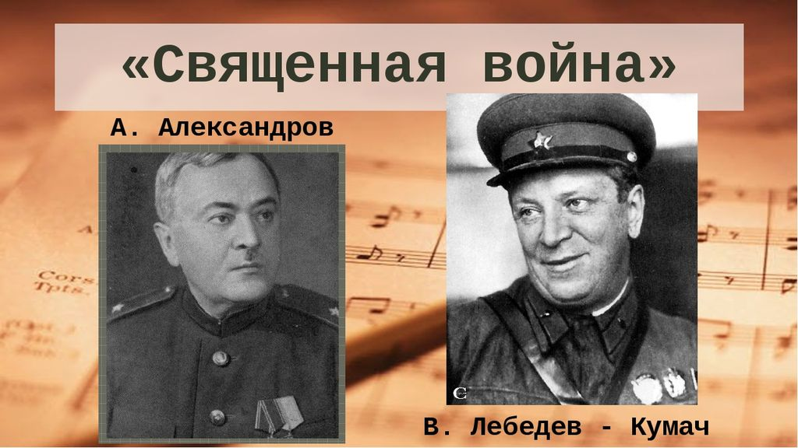

В первые дни войны из Кремля поступил приказ - срочно сочинить и разучить песню, «мобилизующую» солдат на борьбу с фашистскими захватчиками. Композитору А.Александрову принесли стихи, написанные поэтом Лебедевым – Кумачом и напечатанные в «Правде».

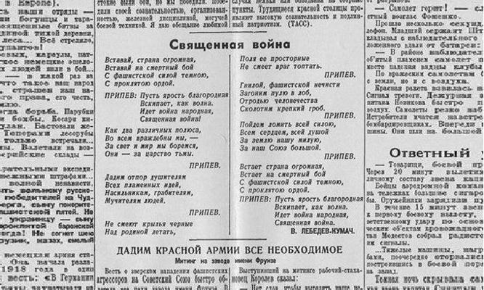

Песня была написана молниеносно. Были собраны хористы, времени разучивать песню не было – ноты и текст записали на грифельной доске, работа над разучивание шла всю ночь.

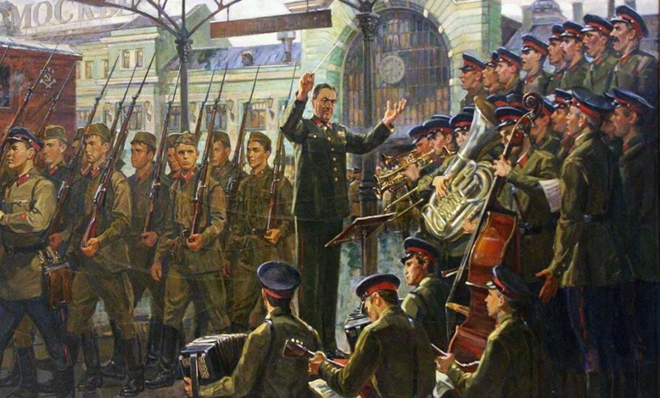

Вечером 26 июня 1941 года состоялась премьера - на Белорусском вокзале Москвы, когда эшелоны с бойцами готовились к отправке на фронт. Первое исполнение **«Священной войны»** стало одним из самых ярких эмоциональных событий того времени.

Мужественная, сдержанная, суровая мелодия с первых звуков овладела вниманием всех, кто её слышал – именно с этого момента песня начала свой боевой путь и была с бойцами на протяжении всех лет войны.

Вот как описывает это исполнение сын композитора Б.А.Александров:  
«Вокзал был заполнен бойцами, в походном снаряжении они сидели на скамейках, сундуках, чемоданах…у каждого была своя дума…Но вот первые такты песни. Весь вокзал словно замер. Я стоял рядом с хором и видел, как слушали, буквально впитывая в себя звуки. И вдруг встаёт один, другой. Третий…Все! А потом тишина – и шквал. Требовали: «Ещё!» Исполнили раз, потом третий, четвёртый».

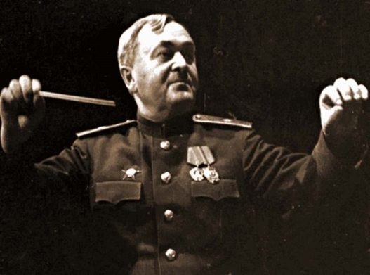

Артисты Краснознамённого ансамбля исполнили песню 5 раз подряд, её подхватывали все, кто был в этот момент на вокзале.

На протяжении всех лет войны песню пели на всех фронтах, как выездные артисты, так и сами бойцы, пели по радио и в госпиталях - для поднятия боевого духа, **«Священная война»** стала по факту народной. Однако случилось так, что военные цензоры увидели в песне мотивы, не отвечающие требованиям создания советской песни, и на песню был наложен негласный запрет.

В октябре 1941 года немцы взяли Калинин (ныне Тверь), ситуация на фронте стала тяжёлой. Руководство страны возвернуло песню в боевой строй, она снова прозвучала по радио, поднимая боевой дух наших бойцов и уже более не прекращала своё музыкальное шествие.

Эта песня была и остаётся до сих пор музыкальной эмблемой Великой Отечественной войны.

(песня).

**Песни** Великой отечественной войны были разнообразны по тематике, их ждали не только для поднятия духа бойцов, нужны были песни, которые выражали и любовь, и ностальгию по родному краю, отчему дому, по близким и родным, нужны были песни о любви и верности.

И такие песни, поистине одни из самых любимых, впоследствии, были написаны.

В минуты краткого отдыха лирические песни как бы сокращали расстояние, солдаты выражали свои чувство к любимым и родным.

2. **«Тёмная ночь» Н. Богословский.**

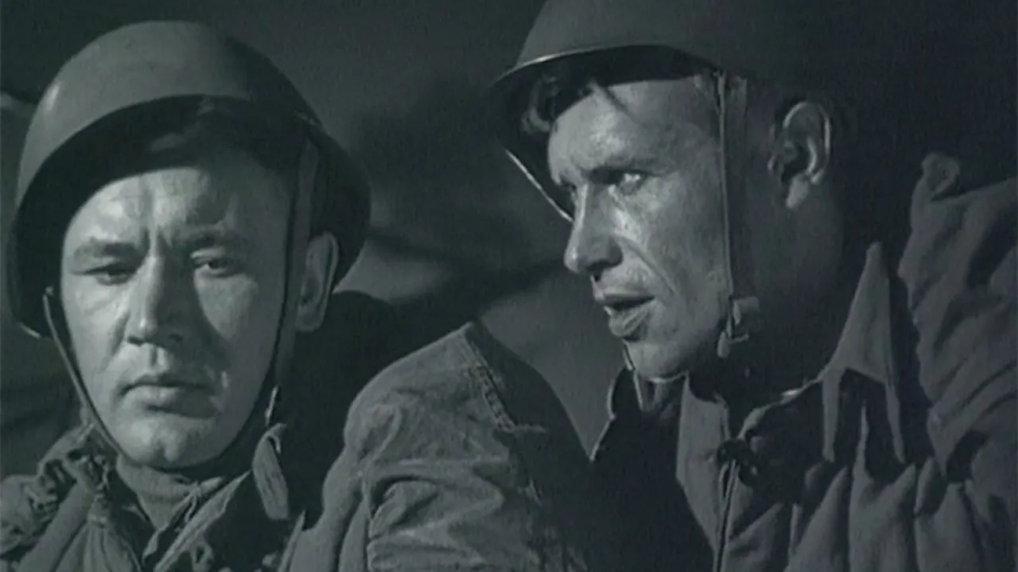

В 1943 году, в самые пиковые годы войны, проходили съемки фильма «Два бойца». Он создавался на основе повести Льва Славина «Мои земляки», рассказывающей о нерушимой фронтовой дружбе двух красноармейцев в годы Великой Отечественной. В фильме не планировалось исполнение песни, но в ходе съемок неожиданно она срочно понадобилась.

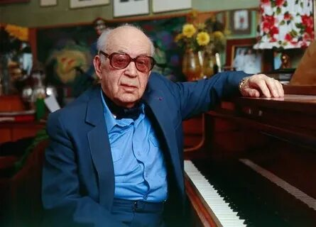

Вот как вспоминает этот момент сам композитор Н.Богословский: «Как-то поздно вечером пришёл ко мне режиссёр картины Леонид Луков и сказал: «Понимаешь, никак у меня не получается сцена в землянке без песни». И так поразительно поставил, точно, по-актёрски, сыграл эту несуществующую ещё песню, что произошло чудо. Я сел к роялю и сыграл без единой остановки всю мелодию **«Тёмной ночи»**. Это со мной было первый (и, очевидно, последний) раз в жизни...

Поэт Агатов, приехавший по просьбе режиссёра, здесь же очень быстро написал стихи на уже готовую музыку. Артист Марк Бернес подготовил **«Тёмную ночь»** очень быстро, буквально за 15 минут. Песню записали, а утром снимали сцену в землянке этой песни. «Темная ночь» очень быстро стала популярной.  
(видео).

**3. «Огонёк» М. Блантер.**

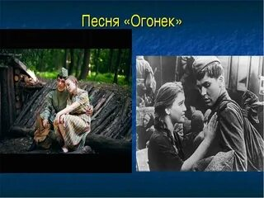

Шёл 1942 год. Это было очень тяжелое время. Уходили на фронт бойцы, приходили в тылы похоронки. Шли ожесточённые бои, солдаты уходили на фронт, а в тылы шли похоронки. Вражеское кольцо сжимало Ленинград, до Победы было еще очень далеко. В городах и посёлках вблизи линии фронта окна были зашторены, чтобы фашисты ночью не видели места для бомбежек.   
  
В то время в городе Чистопль находился в эвакуации поэт М. Исаковский, здесь он написал стихотворение **«Огонек»**, которое затем переслал композитору М. Блантеру.

Сюжет будущей песни поэт М. Исаковский придумал, подсмотрев сцену прощания своего друга с любимой: девушка немного приоткрыла светомаскировку, чтобы уходящий на фронт, увидел и запомнил, что дома ждут его возвращения, ему светит огонёк родного очага.

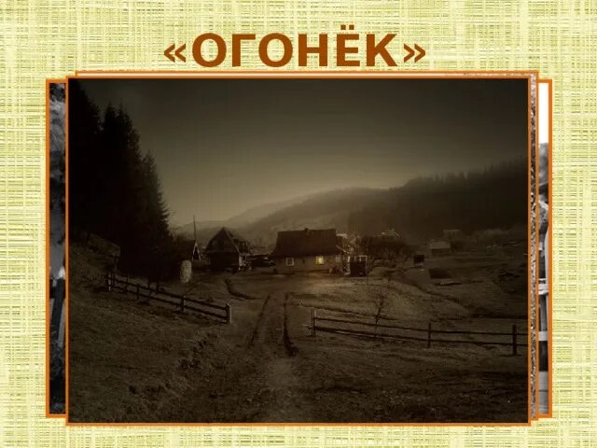

Очень быстро композитор М.Блантер написал музыку к этому стихотворению, получилась очень красивая песня. Попав на фронт, песня стала одной из любимых. В минуты отдыха между боями, солдаты откладывали оружие и брали в руки гармонь.

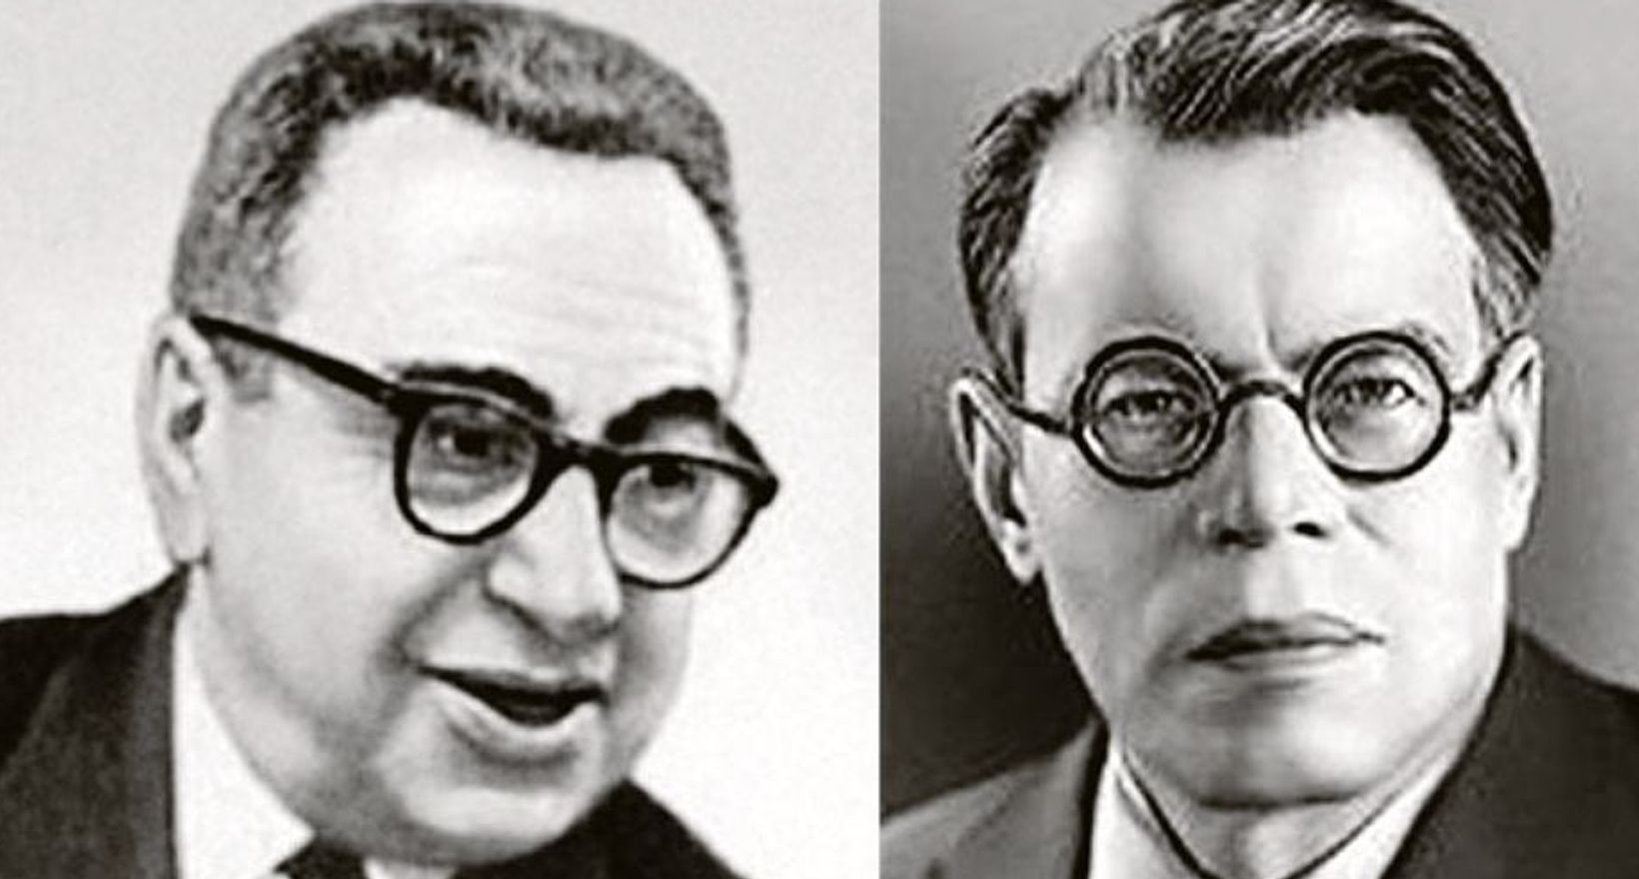  
  
Матвей Исаакович Блантер – Михаил Васильевич Исаковский

Слова песни напоминали бойцам, что где-то далеко горит огонь их родного дома. По неизвестной причине, может ошибке, печатая текст в газете написали, что музыка слов народная. Так появились на свет "двойники" песни, слова, которые придумывали сами солдаты. Позже, когда композитора Матвея Блантера спросили, не обижен ли он, что песня представлена как народная, он ответил, что эта лучшая награда, которую он получил. Это признание народа.

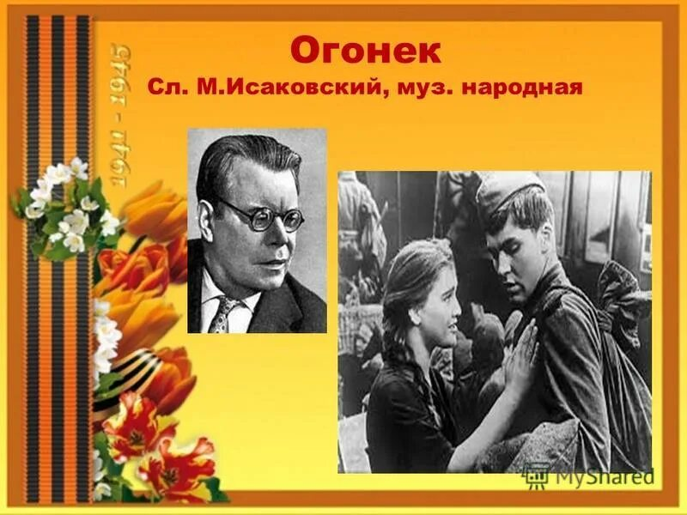

Песню исполнят ученица 6 класса театрального отделения Морозова София и преподаватель Чернецова Лариса Александровна.

**4. «Вечер на рейде» В. Соловьёв – Седой.**

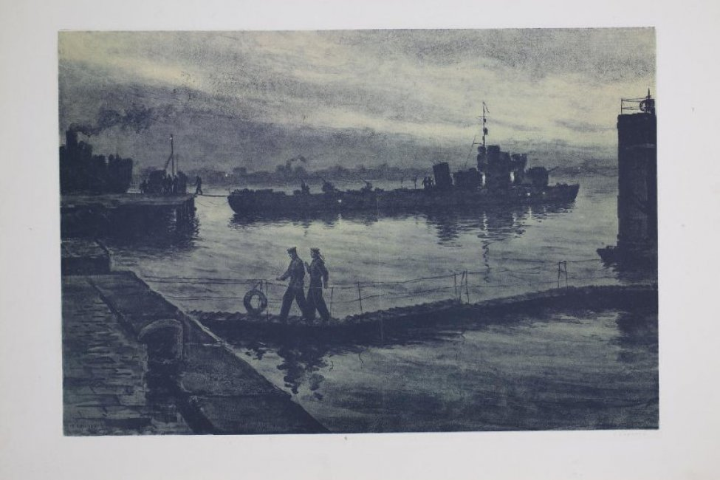

Песня **«Вечер на рейде»** считают одной из лучших песен, созданных в военные годы. В ней мы «слышим» и ощущаем дух предвоенного «мирного» времени, о предстоящих военных действиях говорится как бы в общих чертах, что было свойственно настроениям песен начального периода войны.

Начало в песне лирическое, что сделало её часто исполняемой, популярной. Зачитаю несколько слов из воспоминаний композитора Василия Соловьёва-Седого о создании песни:

«В августе 1941 года, вместе с группой композиторов и музыкантов мне довелось работать на погрузке в Ленинградском порту. Стоял чудесный вечер, какие бывают, мне кажется, только у нас на Балтике. Невдалеке на рейде стоял какой-то корабль, с него доносились к нам звуки баяна и какая-то песня. Мы как раз кончили нашу работу и долго слушали, как поют моряки. У меня возникла мысль написать песню об этом чудесном вечере, неожиданно выпавшем на долю людей, которым завтра, может быть, предстояло идти в опасный поход, в бой. Возвратившись домой из порта, я сел сочинять эту песню».

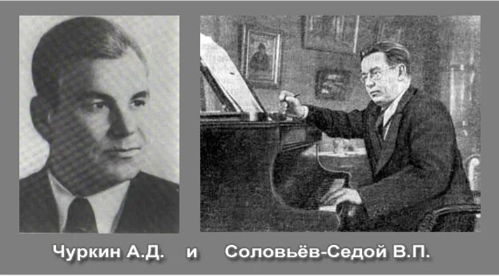

Первыми пришли на ум слова и мелодия первой строчки **«Прощай, любимый город!»**, которые придумал сам композитор. Посчитав их удачными, он продолжил сочинение музыкального текста и сочинил мелодию за два дня. Василий Павлович обратился с сочинённой мелодией к знакомому поэту Александру Чуркину, который писал тексты к нескольким удачным довоенным песням,

Поэт внимательно выслушал мелодию, уловив общее настроение музыки и написал текст, который в точности соответствовал замыслу композитора.

Получившуюся песню композитор показал коллегам композиторам, которые в это время развивали в своём творчестве военную тематику. Никто из них не поддержал авторов и даже подвергли критике их сочинение – песня не отвечает поднятию духа наших воинов в суровое время. Композитор не расстроился, а выразил своё согласие - не время для лирики! И убрал сочинённую песню в свой архив.

В. Соловьёв-Седой через недолгое время оказался в эвакуации в городе Оренбург. Здесь он организовал эстрадный театр «Ястребок», с которым подготовил концертную программу, а в феврале 1942 года выехали на Калининский фронт, в район Ржева. В переполненных землянках артисты и композитор под баян пели солдатам свои новые военные песни.

Во время очередного такого концерта кто-то из солдат попросил исполнить что-нибудь «душевное». Именно тогда Василий Павлович вспомнил о своей песне **«Вечер на рейде».**

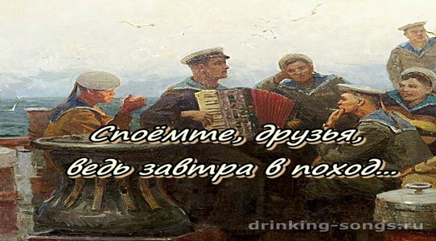

Вот что он пишет в своих воспоминаниях: «В низкой, тускло освещенной землянке, тесно окружённый бойцами, я впервые запел песню, сложенную мною ещё в Ленинграде, песню прощания с любимым городом. Услышав, что мне подпевают, сначала тихо, а затем всё громче и громче, я с радостью понял, что песня дошла до солдатского сердца».

В городе - герое Севастополе, в музее обороны города, есть ценный экспонат - листовки, пробитые пулями и залитые солдатской кровью. На этих листовках был напечатан текст песни **«Вечер на рейде»**. Лирическая песня помогала солдатам бить врага.

(песня).

**5. «В землянке» К. Листов.**

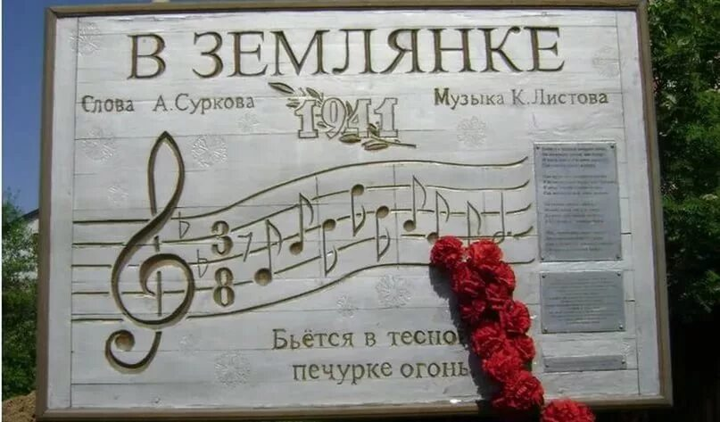

Стихотворение, из которого получилась впоследствии песня, вышло случайно, оно претендовало быть печатаемым и не собиралось быть текстом песни. Это были строчки письма жене поэта Алексея Суркова.

Процитирую из него несколько строк: «Письмо было написано в конце ноября, после одного очень трудного для меня фронтового дня под Истрой, когда нам пришлось ночью после тяжелого боя пробиваться из окружения со штабом одного из гвардейских полков…»

«…примерно в феврале 1942 года приехал из эвакуации композитор Константин Листов, которого назначили старшим музыкальным консультантом Военно-Морского Флота. Он пришел в нашу фронтовую редакцию и стал просить «что-нибудь, на что можно написать песню».

«Чего-нибудь» не оказалось. И тут я, на счастье, вспомнил о стихах, написанных домой, разыскал их в блокноте и, переписав начисто, отдал Листову, будучи абсолютно уверенным, что, хотя я свою товарищескую совесть и очистил, но песня из этого абсолютно лирического стихотворения не выйдет. Листов побегал глазами по строчкам, промычал что-то неопределенное и ушел. Ушел, и все забылось».

Через неделю композитор снова появился в редакции, попросил у фотографа гитару и под гитару спел новую свою песню **«В землянке».**

Все свободные от работы «в номер», затаив дыхание, прослушали песню. Всем показалось, что песня «вышла». А вечером фотограф Миша Савин после ужина попросил у меня текст и, аккомпанируя себе на гитаре, спел новую песню. И сразу стало видно, что песня «пойдет», если обыкновенный потребитель музыки запомнил мелодию с первого исполнения!».

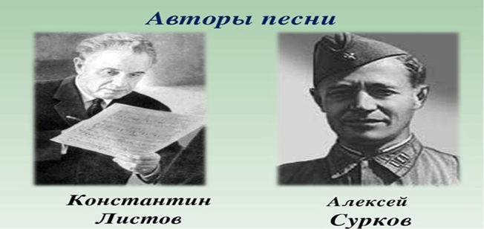

Фашистские танки рвались на восток по дороге, параллельной Волоколамскому шоссе и отрезали штаб полка, расположившийся в деревне Кашино, от батальонов. Надо было прорываться из окружения. Все штабные работники взялись за оружие и гранаты. Среди них был боец - поэт, смелый, решительный, он вместе со всеми товарищами по оружию, рвался в самое пекло боя. Храбрый, немолодой солдат выдержал боевое испытание и вместе со штабом полк вырвался из вражеского окружения и попал… на минное поле. Это было действительно «до смерти четыре шага» и даже меньше…

После адового пекла, усталый, промёрзлый, в шинели, исполосованный осколками, Сурков всю оставшуюся ночь просидел в землянке, над своим блокнотом, у солдатской железной печки. Быть может тогда и родилась его «Землянка» - ставшая впоследствии знаменитой песней, которую полюбили наши бойцы и ставшей в памяти людей отражением огромной теплоты, любви и мужества в годы Великой Отечественной войны».

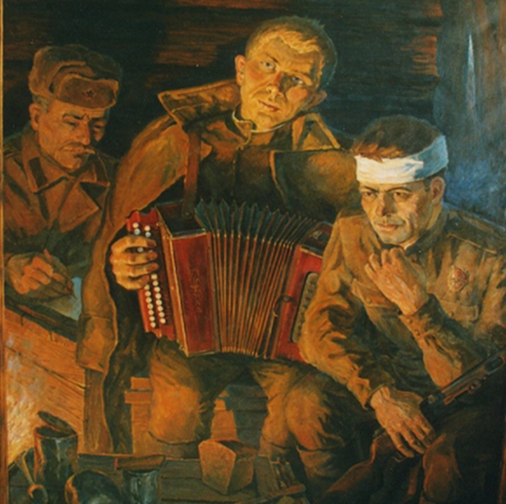

«Я много написал во время войны песен, но ни одна из них не полюбилась слушателям, как эта, — рассказывал позднее Константин Яковлевич Листов. – «Землянкой» я встречал летчиков, возвращающихся из боя, на военном аэродроме под осажденным Ленинградом в ноябре 42-го. Пел «Землянку» с балтийцами-подводниками. Никогда не забуду, как в 1943 году на Северном флоте мы пели ее втроем — капитан Поночевный (знаменитый командир артдивизии береговой обороны на Рыбачьем), поэт Василий Иванович Лебедев-Кумач и я».

Первыми известными исполнителями «В землянке» были Леонид Утесов и Лидия Русланова.

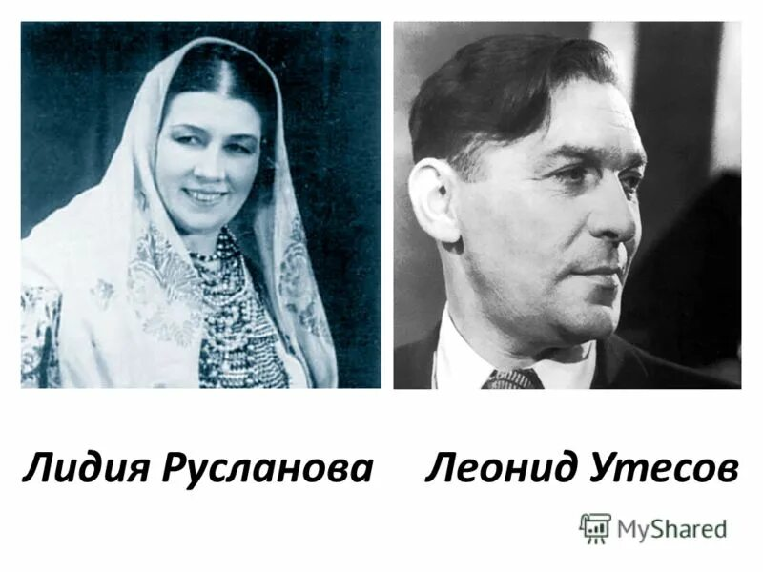

(песня)

**5. «Катюша» М. Блантер.**

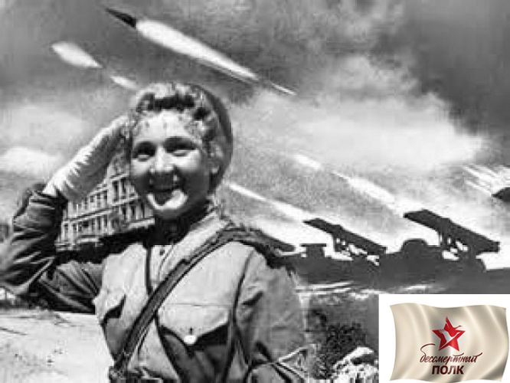

«Все мы любим милую «Катюшу»,

Любим слушать, как она «поет».

Из врага выматывает душу,

А друзьям отваги придает...»

- такими словами пели мирную, ласковую песню в подмосковных лесах суровой военной зимой сорок первого года, называя «Катюшами» многоствольные реактивные минометы.

Военных вариантов **«Катюши»** было много, в то время, как сама песня была написана до войны, но она стала одной из самых любимых песен в годы Великой Отечественной.

Впервые **«Катюшу»** исполнила Валентина Батищева, джазовая певица, 27 ноября 1938 года в Колонном зале Дома Союзов в Москве. Авторами этой песни, как многих других замечательных произведений, в числе которых была ранее озвученная песня «Огонёк», являются композитор Матвей Блантер и поэт Михаил Исаковский.

В довоенный период, в 1938 году, Красная Армия вела тяжелые бои с японскими войсками у озера Хасан.

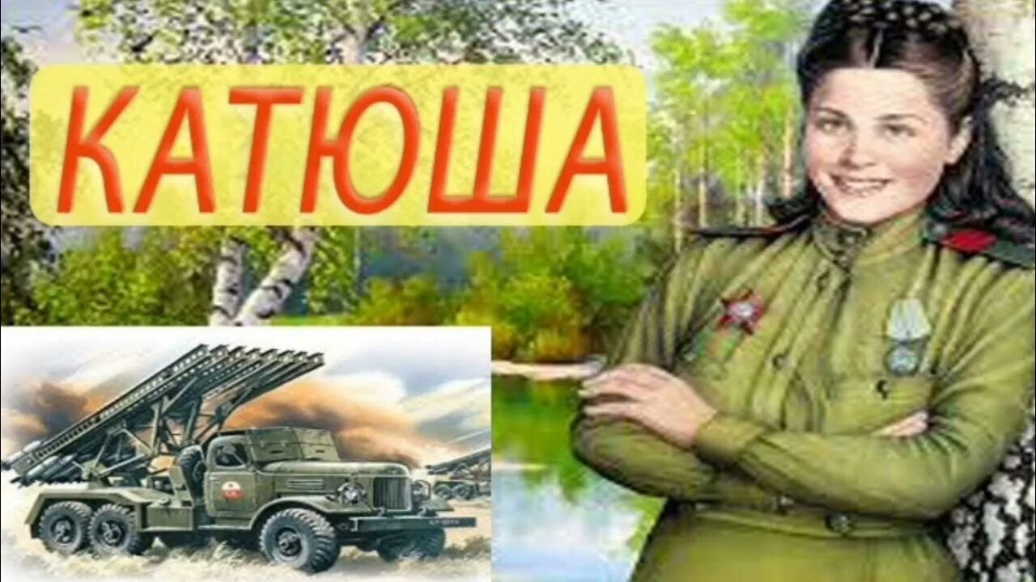

Поэт Исаковский вспоминал: «По этим причинам тема Родины, тема защиты ее от посягательств врага была темой самой важной, самой первостепенной, и я, конечно, никак не мог пройти мимо нее даже в лирической песне».

О чем эта песня? О любви к Родине, о любви к женщине, о мире и войне. Песня наполнена простым и настоящим чувством любви девушки Катюши к ее жениху, который с винтовкой в руках «землю бережет родную», наполнена верностью и надеждой на встречу.

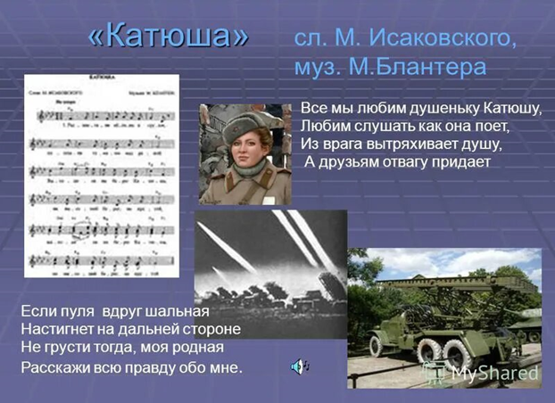

**«Катюша»** стала любимой во всей стране. а потом и в мире. Во время Великой Отечественной войны на мотив песни в солдатском фольклоре придумывались разные тексты. В них рассказывалось о Катюше-партизанке, Катюше-бойце «С автоматом девушка простая», Катюше-медицинской сестре - «Раны Катя крепко перевяжет». С «Катюшей» связывали наши бойцы свои мечты о доме, о любимых. В суровые годы войны её пели повсюду. **«Катюша»** стала песенным символом нашей страны.

В годы Великой Отечественной войны «Катюша» воевала и на фронте, и в партизанском краю, с песней шли на смерть.

В июле 1942 года гитлеровцы зверски расправились с жителями села Каспля Смоленской области за помощь партизанам. Когда приговорённых повели на расстрел, мужественные патриоты встретили смерть словами песни «Катюша».

Поэт М. В. Исаковский рассказывает о таком случае: «Однажды под вечер, в часы затишья, наши бойцы услышали из немецкого окопа, расположенного поблизости, **«Катюшу».** Немцы покрутили её раз, потом поставили второй раз, потом третий. Это разозлило наших бойцов: мол, как это подлые фашисты могут играть нашу **«Катюшу»**?! Не бывать этому! Надо отобрать у них **«Катюшу»**! Группа наших солдат совершенно неожиданно бросилась в атаку на немецкий окоп. Завязалась короткая, молниеносная схватка. В результате – немцы ещё и опомниться не успели, как **«Катюша»** – пластинка с патефоном – была доставлена к своим».

На фронте **«Катюшами»** стали называть реактивные минометы – грозное для врагов оружие того времени. Откуда пошло это название, неизвестно. Существуют разные предположения, что ласковое русское имя **«Катюша»** дали боевым машинам бойцы батареи реактивной артиллерии, а может имя им дали создавшие его конструкторы, инженеры, рабочие. Некоторые источники говорят, что родилось слово «**Катюша»** у танкистов, а может у пехотинцев.

И сразу же родились фронтовые варианты знаменитой песни:

Вот к передней «Катя» подходила,

Подвозя снаряды за собой,

И такую песню заводила,

Что фашисты поднимали вой.

Нашу «Катюшу» полюбили и за пределами страны. Песня приобрела международную известность. Советские воины, сражавшиеся в партизанских отрядах Италии, в дни Победы, когда их пожелал увидеть папа римский, вошли в Ватикан с пением «Катюши». В Болгарии «Катюшу» долгое время считали партизанским гимном. Во Франции песня была широко известна в рядах бойцов Сопротивления.

Песня задорная, но вместе с тем лирического характера, вселяла веру в скорую победу.

Когда М. Блантер в мирное время посетил Италию, итальянцы назвали его «синьор «Катюша».

**«Катюша»** стала одной из самых прославленных песен нашего времени, – вспоинал позднее советский композитор – фронтовик Тихон Николаевич Хренников.

- Трудно найти на нашей планете страну, где бы не знали этой песни. Она перестала принадлежать её авторам, стала народной, более того, интернациональной».

(песня).

**6.«Три танкиста» - Дм. и Д.Покрасс.**

1938 год. Шла война в Испании, была оккупирована Австрия. В воздухе пахло войной. На Дальнем Востоке, в районе озера Хасан, состоялось столкновение Японской императорской армии с Красной Армией по причине территориального спора Японией некоторых дальневосточных территорий.

В результате боя японская армия получила яростный отпор. В этой битве большую роль выполнили танковые экипажи. Именно здесь, на озере Хасан, впервые четко проявили себя новые бронированные машины.

(слайд).

Существует легенда о том, что у героев песни о трех танкистах есть реальные прототипы - экипаж танка БТ-7: командир В. М. Агарков, механик-водитель Житенев Н. С. и стрелок С. М. Румянцев.

(слайд)

Впервые песня «Три танкиста» прозвучала в кинокартине «Трактористы» в 1939 году режиссера И. А. Пырьева. Исполнял ее киноактер Николай Крючков.

По задумке режиссера, песня должна прозвучать в самых первых кадрах и Пырьев сделал заказ поэту Б. Ласкину - сочинить стихи о героях- танкистах, защищающих границы Родины.

(слайд).

Поэт, вдохновленный подвигом дальневосточных танкистов, сочинил стихи очень быстро – надо сказать, что куплетов в будущей песне было много, и далее текст был передан композиторам, братьям Покрасс. Стихи им очень понравились, и музыка была написана почти мгновенно.

Песню приняли и полюбили сразу. Задорная мелодия, песенный ритм, патриотическое содержание – «Три танкиста» стала настоящим шлягером того времени.

Еще большую популярность песня приобрела в годы Великой Отечественной войны. Фильм «Трактористы» показывали солдатам в часы отдыха. Песню исполняли и сами солдаты, и фронтовые бригады артистов. Она придавала уверенность в победе над врагом. Песня стала жить своей собственной жизнью. И каждый танкист считал, что именно о его экипаже поется в «Трех танкистах».

В годы войны для поднятия патриотического духа советского народа снимались боевые киносборники под названием «Победа за нами». Поэт Б. Ласкин создал для этих кинороликов еще несколько вариантов своих же стихов: в них пелось о битвах и победах трех танкистов на фронте и даже о заслуженных наградах.

В результате песня стала поистине народной. А что может быть для авторов более высокой похвалой?

Замечательную песню **«Три танкиста»** подготовили ребята нашей школы, которую сейчас исполнят все вместе **(песня).**

**7. «Смуглянка» - А. Новиков.**

Большинству слушателей песня **«Смуглянка»** знакома по замечательному фильму «В бой идут одни старики» 1973года. На самом деле, что песня была написана намного раньше военной драмы режиссера Леонида Быкова.

В 1940 году поэт-песенник Яков Шведов и композитор Анатолий Новиков получили от ансамбля Киевского особого военного округа заказ на сюиту, посвященную Григорию Котовскому - легендарный революционер, ставшим командующим дивизией и достигшего чина высшего органа государственной власти.

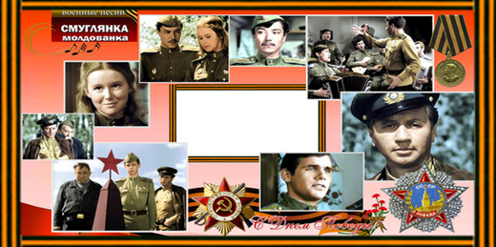

Поэт и композитор выполнили задание, написали сюиту о молдавских партизанах периода гражданской войны.

Одной из семи композиций стала основанная на бессарабском (разновидность молдавского языка) фольклоре песня «Смуглянка» о девушке из партизанского отряда. До Великой Отечественной войны она не исполнялась. Судьба песни могла сложиться печально – было утеряно переложение для фортепиано.

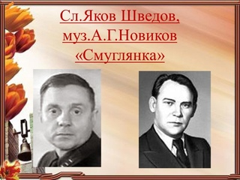

К счастью сохранились черновики этого произведения. Когда с композитором Анатолием Новиковым связался Александр Васильевич Александров, худрук Краснознаменного ансамбля, нужны были композиции для новой программы. **«Смуглянка»** понравилась А. Александрову, и песня прочно вошла в репертуар коллектива.

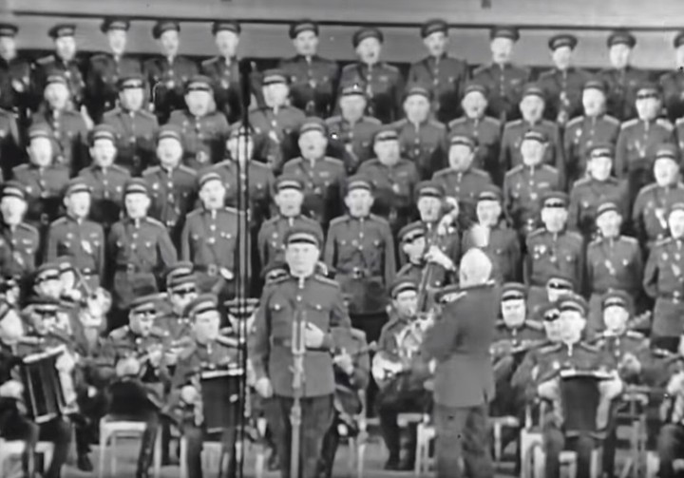

В 1944 году ансамбль впервые исполнил песню в Концертном зале имени П.И.Чайковского. Концерт транслировали по радио, и **«Смуглянка»** произвела огромное впечатление на зрителей в зале и слушателей у радиоприёмников. Она настолько всем понравилась, что стала популярным шлягером. Её подхватили в тылу и на фронте, вставили в репертуар фронтовые бригады. Песня, в которой говорилось о событиях Гражданской войны, была воспринята как песня о тех, кто боролся за освобождение Молдавии в Великую Отечественную войну.

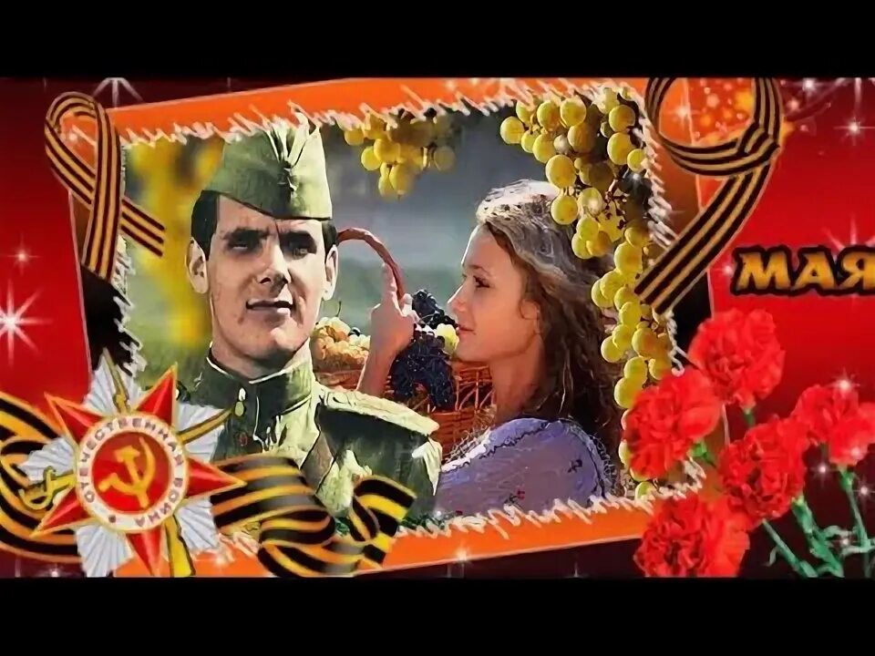

«Вторую жизнь» **«Смуглянка»** получила в 1973-м, когда на экраны вышел фильм Леонида Быкова «В бой идут одни "старики"», посвященный подвигу советских летчиков. Кинокартина была основана на реальных событиях, а судьба героев – позаимствована у прототипов. Леонид Быков, режиссёр и исполнитель главной роли киноленты рассказывал, как появилась в его картине эта песня.

Знакомство с песней у Быкова произошло в 1945-м. Случайно в поезде Леонид Федорович услышал **«Смуглянку»** от военных, которые ехали в Молдавию на могилу друзей. Слова композиции понравились, и будущий режиссер решил, что если будет снимать кино, то вставит эту музыкальную тему.

В процессе работы над фильмом о «поющей эскадрилье» Быков сделал **«Смуглянку»** главной темой – **лейтмотивом картины**. Главным вокальным номером стало выступление 2-й эскадрильи, которой дирижировал Леонид Быков в образе Маэстро. Именно в таком варианте все и запомнили песню. После премьеры фильма **«Смуглянку»** запела вся страна.

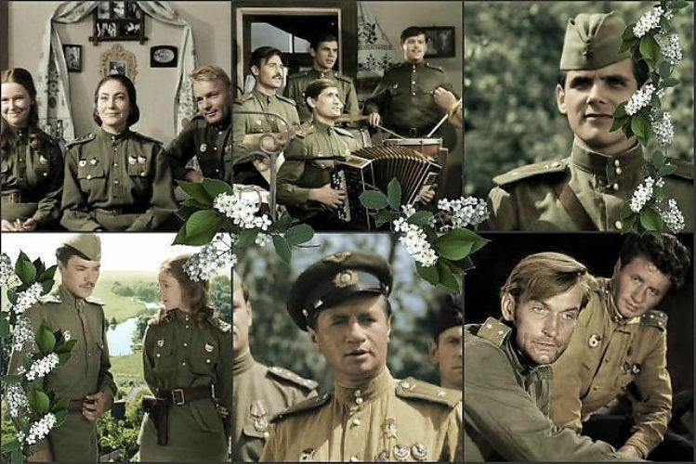

В истории создания песни «Смуглянка» решающую роль сыграла простота сюжета. Смысл песни в том, что даже война не способна задушить в человеке желание жить, любить и дарить чувства другому.

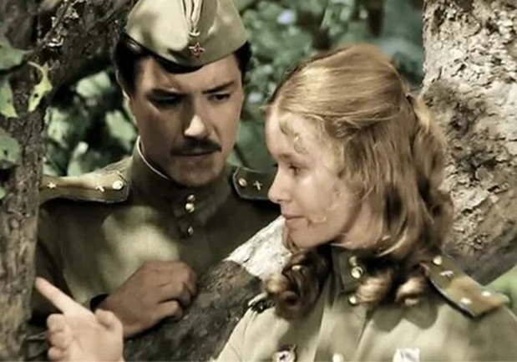

(песня).  
**окончание**

Сегодня мы вспомнили и познакомились с небольшой частью огромного музыкального наследия – нашего Золотого фонда - песнями Великой Отечественной войны.

Тема войны и мира всегда будет находить отклик в наших сердцах, душах, нашей памяти. Мы будем помнить людей, подаривших нам жизнь, такой хрупкий, но мир.

Закончить нашу музыкальную встречу мне хочется словами замечательного поэта Михаила Львова ставшими песней – наказом нам с вами, потомкам:

Поклонимся великим тем годам,

Тем славным командирам и бойцам,

И маршалам страны, и рядовым —

Поклонимся и мёртвым, и живым,

Всем тем, которых забывать нельзя,

Поклонимся, поклонимся, друзья!» **(видео)**

Спасибо всем, кто был с нами, кто выступал, слушал наш рассказ о песнях великого времени – песнях Великой Отечественной войны.